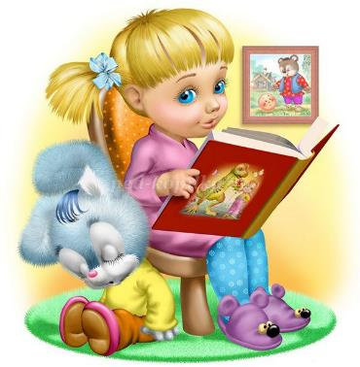
Книга в жизни ребенка

Чтение в годы детства –
это, прежде всего, воспитание сердца,
прикосновение человеческого благородства
к сокровенным уголкам детской души
В. Сухомлинский
Книга – это неотъемлемая часть воспитания ребенка. С ее помощью ребенок сможет найти ответы на интересующие его вопросы, познавать мир и самого себя, переживать истории героев, фантазировать развитие дальнейших событий того или иного произведения.
Книга-это воспитатель человеческих душ. Ребенок растет, а это значит, что каждый день его ждет все больше новых впечатлений, он активно познает мир и совершает множество открытий. Получает все больше разнообразной информации необходимой ему для дальнейшего правильного физического, психического и умственного развития. Новые знания дети получают от окружающих их людей, в первую очередь от родителей, а также из книг.
Не секрет, что современные дети мало читают, предпочитая книгу просмотру телепрограмм и видеофильмов, компьютерным фильмам. Эта печальная реальность должна заставить нас родителей задуматься и попытаться, как то исправить положение вещей. Семейное чтение это лучший вид коллективного общения. У детей, чьи родители любят читать, скорее разовьется вкус к чтению, чем у тех, чьи родители не подают им в этом примера. Когда родители читают вместе с детьми, это сближает их, а также помогает малышу лучше усваивать содержание прочитанного.
У детей 4-5 лет происходит активизация словарного запаса, идет развитие связной речи. Читая ребенку литературные произведения, нужно обращать внимание на отдельные слова и выражения. Можно учить пересказывать короткие тексты русских народных сказок. Самыми любимыми у детей становятся волшебные русские народные сказки с их чудесным вымыслом, фантастичностью, развитым сюжетным действием, полным конфликтов, препятствий, драматических ситуаций, разнообразных мотивов (коварство, чудесная помощь, противодействие злых и добрых сил и многое другое, с яркими сильными характерами героев. Русские народные сказки («Морозко», «Сивка-бурка», «Царевна - лягушка», «Сестрица Алёнушка и братец Иванушка», и другие). Потихоньку приступайте к заучиванию стихотворений.

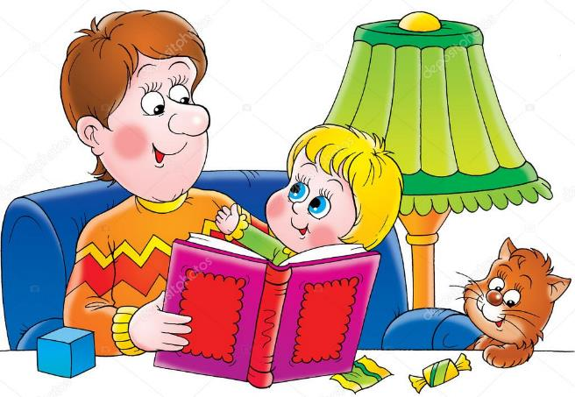

В этом возрасте можно знакомить ребенка со сказками зарубежных авторов, с богатырскими народными сказками, с рассказами о природе и животных, с творчеством К. Чуковского.
Для детей 6-7 лет среди всех жанров художественной литературы на первом месте всё еще сказки, только к народным добавляются и авторские. Поэтому их можно познакомить с творчеством Эдуарда Успенского, со смешными рассказами Н. Носова.
Детям следует покупать яркие книги с крупным шрифтом и множеством красивых картинок, сюжет книги должен быть интересным, чтобы ребенку захотелось дочитать до конца. Книга в таком возрасте должна доставлять удовольствие. Выбирая книгу, обращайте внимание на количество диалогов в произведениях, ведь вы сможете читать по ролям.
Для того чтобы ребенок полюбил книгу, родителям нужно сильно потрудиться.

